**Upgrading Low Temperature Waste Water Streams of Separation Processes with Compression Resorption Heat Pumps**

**Eindrapport (openbaar)**

|  |  |
| --- | --- |
| Project nummer RVO en/of ISPT(-TKI) | TKI-ISPT: UH-20-10 |
| Project titel + acroniem | Upgrading Low Temperature Waste Water Streams of Separation Processes with Compression Resorption Heat Pumps  COMPRESSORP |
| Penvoerder | Institute for Sustainable Process Technology |
| Naam Cluster directeur | Kees Biesheuvel |
| Naam Projectleider | Carlos Infante Ferreira |
| PhD (naam & titel proefschrift) | Vilborg Gudjonsdottir  Upgrading Waste Heat Streams with Wet Compression |
| Financieringsbron | 590.306 € waarvan 360.000 € TKI toeslag |
| Startdatum project | 01-04-2015 |
| Originele einddatum project | 31-12-2019 |
| Daadwerkelijke einddatum project | 31-12-2019 |
| Publicatiedatum | 31-03-2019 |

# Partners



# Publiek eindrapport

## Samenvatting van:

### Uitgangspunten

### Doelstelling

## Discussie

### Resultaten

### Knelpunten

### Perspectief voor toepassing

### Eventuele spin-off

## Bijdrage aan de doelstellingen van de regeling

## Publieke communicatie / disseminatie

## Acknowledgement

# Publiek eindrapport

## Samenvatting

### Uitgangspunten

Binnen de chemische sector heeft de grootschalige-chemiesector zich het doel gesteld om de CO2-equivalente emissies in 2030 te reduceren met 50% ten opzicht van het referentiejaar 2005: een totale energiebesparing van 105 PJ of 7,7 miljoen ton CO2 (Jongsma, 2012). Het innovatiecontract "Energiebesparing in de industrie" heeft proces- en systeemanalyse en -ontwerp geïdentificeerd als belangrijke thema’s voor de chemische sector om zo tot grote energiebesparingen te komen. Van de Bor et al. (2015) geven een overzicht van de potentiële energiebesparingen bij het opwaarderen van restwarmtestromen. Warmtepompen - zoals compressie-resorptiewarmtepompen (CRWP) - kunnen worden gebruikt om afvalwarmtestromen te opwaarderen naar processtromen die bruikbaar zijn voor verwarmings- en koelingsdoeleinden. Op deze manier kan de rest van de beschikbare warmte in deze restwarmtestromen worden hergebruikt in scheidingsprocessen. Waterstromen met afvalwarmte met temperaturen in het bereik van 45-60 °C kunnen deels worden afgekoeld tot 5 °C en deels worden verwarmd tot 90-130 °C. Deze stromen met hogere exergie kunnen worden gebruikt in scheidingsprocessen die moeten worden gekoeld en verwarmd. Als alleen de hogere thermische energie wordt gebruikt voor verwarmingsdoeleinden, kan 22-44 PJ worden omgezet in 25-59 PJ proceswarmte afhankelijk van de bedrijfsomstandigheden van de cyclus (COP van 4 tot 7) en de beschikbaarheid van thermische laag-temperatuur energie. Dit komt overeen met 20-35 PJ energiebesparingen per jaar. Bovendien, wanneer sommige installaties ook een koelbehoefte hebben, kunnen de potentiële energiebesparingen aanzienlijk groter zijn. In hetzelfde artikel illustreren de auteurs dat het mogelijk is om afvalwarmtestromen te upgraden naar respectievelijk 110 °C of 150 °C met COP's van 4,9 en 3,2 wanneer compressie-resorptiewarmtepompen met natte compressie zouden worden toegepast.

Helaas zijn natte compressie-resorptiewarmtepompen (CRWP) nog niet commercieel beschikbaar. Beperking is de niet-beschikbaarheid van compressoren die kunnen werken onder de omstandigheden die nodig zijn om deze cycli te laten werken. Het doel van dit project was het analyseren, ontwikkelen en experimenteel testen van een prototype-compressor die kan werken onder de omstandigheden van deze cycli.

### Doelstelling

Doel van dit project was om lage temperatuur afvalstromen van de procesindustrie (bijv. koelwater van koeltorens) te opwaarderen naar waardevolle utiliteitsstromen met behulp van compressie-resorptie warmtepompen die werken in het natte regime.

Thermische energie (warmte) vertegenwoordigt een groot deel van het wereldwijde energiegebruik en ongeveer 43% van deze energie wordt gebruikt voor industriële toepassingen. Uiteindelijk gaat 20-50% van de gebruikte energie verloren via restwarmte in warme uitlaatgassen en vloeibare stromen. Desondanks is het aandeel van restwarmte-terugwinning (opgewaardeerde energie) in de totale gebruikte energie nog te verwaarlozen.

Compressie-resorptiewarmtepompen (CRWP) kunnen worden gebruikt om de afvalwarmte in waterstromen te opwaarderen naar stromen die geschikt zijn voor verwarming en koeling. Op deze manier kan de restwarmte die beschikbaar is in deze stromen worden hergebruikt in scheidingsprocessen. Afvalwaterstromen met temperaturen in het bereik van 35 tot 60 ° C kunnen gedeeltelijk worden afgekoeld tot 5 °C en gedeeltelijk worden verwarmd tot temperaturen boven de 110 °C. Deze productstromen met hogere exergie kunnen worden gebruikt in scheidingsprocessen die respectievelijk koeling / verwarming nodig hebben. Beperkend voor de commerciële introductie van deze cycli is in de praktijk de niet-beschikbaarheid van compressoren die kunnen werken onder de bedrijfsomstandigheden die vereist zijn voor deze cycli. De focus van dit project lag op de ontwikkeling van een compressor die geschikt is voor de bedrijfsomstandigheden van de compressie-resorptiecyclus en de integratie ervan in de cyclus.

Er is een compressorprototype ontwikkeld en experimenteel getest dat geschikt is voor de bedrijfsomstandigheden van compressie-resorptiewarmtepompcycli voor warmteterugwinning.

## Discussie

### Resultaten

Tabel 1 geeft een overzicht van de openbare wetenschappelijke publicaties waarin de rapportage van de gerelateerde activiteiten is opgenomen, per taak vermeld.

Tabel 1. - Lijst met projectresultaten. Raadpleeg de referentielijst voor meer informatie.

|  |  |
| --- | --- |
| Taken | Publicatie waarin resultaten zijn gerapporteerd |
| 1 | Gudjonsdottir e.a. (2017); Gudjonsdottir e.a. (2020a); Hoofdstukken 2 & 3 van Gudjonsdottir (2020) |
| 2 | Gudjonsdottir e.a. (2019); Gruijthuijsen e.a. (2019); Hoofdstuk 4 van Gudjonsdottir (2020) |
| 3 | Aarts e.a. (2017); Gudjonsdottir e.a. (2018) |
| 4 | Gudjonsdottir e.a. (2020c) |
| 5 | Gudjonsdottir e.a. (2020b); Hoofdstuk 5 van Gudjonsdottir (2020) |

Ook is een experimentele opstelling geconstrueerd om de prestaties van de prototype-compressor onder specifieke natte omstandigheden te bepalen. Fig. 1 toont links een vereenvoudigd schema van de opstelling en rechts een foto van de opstelling. De prototype-compressor is samen met zijn elektrische aandrijving in een afzonderlijke, geluidsgeïsoleerde kast geïnstalleerd. Fig. 2 toont de prototype-compressor. De afbeelding links toont de zuig- (meest rechts) en persaansluitingen naar de experimentele opstelling. De afbeelding aan de rechterkant toont aan de achterkant de oliekoeler die wordt gebruikt om de gesmeerde delen van de compressor op acceptabele temperatuurniveaus te houden.

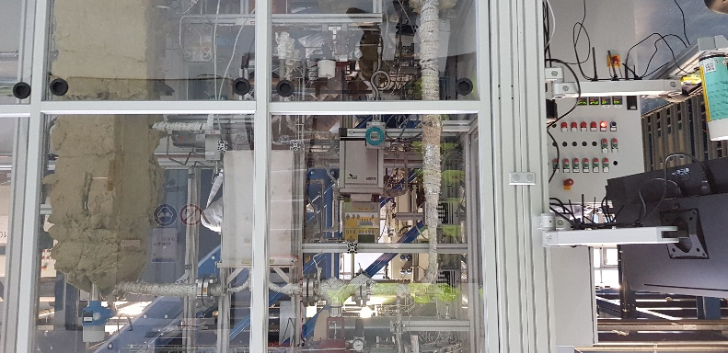

Fig. 1. - Vereenvoudigd schema van de compressor (links) testopstelling die de inlaatdampkwaliteit van de compressor regelt (damp wordt oververhit vóór expansie en vloeistof wordt onderkoeld voordat deze in de gasstroom wordt ingespoten). Rechts een foto van de kast die alle onderdelen bevat behalve de compressor. Aan de rechterkant is de vloeistof / dampafscheider groen weergegeven in het schematische diagram. Het systeem is gevuld met een ammoniak-wateroplossing met 30% ammoniak.

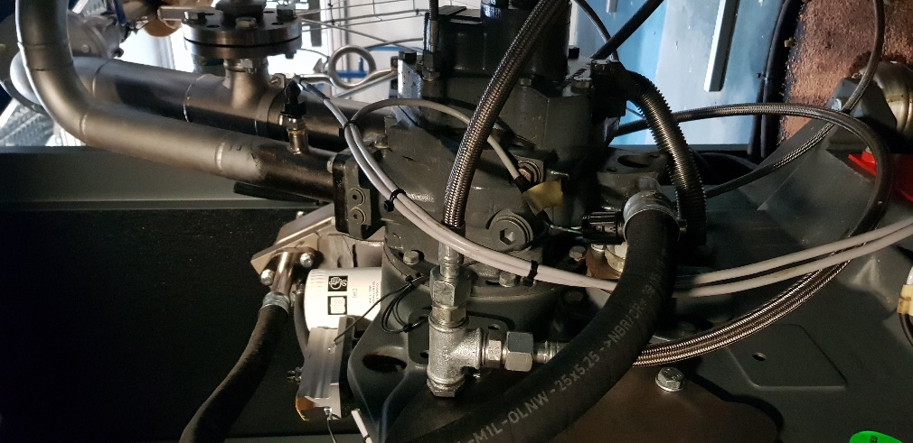

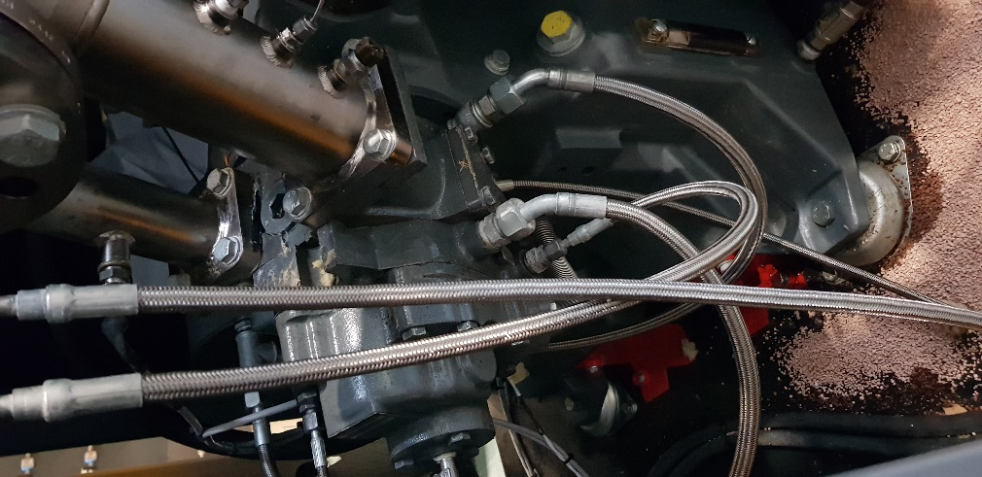

Fig. 6. - Foto's van de prototype-compressor in de compressorkast. Links zijn de zuig- en persleidingen duidelijk zichtbaar. De vloeistof wordt net buiten de compressorkast in de dampstroom geïnjecteerd. De persgasaansluiting verschijnt in het midden van de foto. De rechterfoto is genomen vanaf de andere kant van de kast en toont in het midden de platenwarmtewisselaar die wordt gebruikt voor de koeling van het smeermiddel. De proceszijde is olievrij, maar olie wordt gebruikt om de onderdelen te smeren die moeten worden gesmeerd en gekoeld.

### Knelpunten

Met de realisatie van dit project hebben de projectpartners kennis gemaakt met de mogelijkheid tot implementatie van hoge temperatuur warmtepompen in hun fabrieken. De voordelen van compressie-resorptiewarmtepompen voor processen waarbij grote temperatuurveranderingen nodig zijn, zijn duidelijk geworden voor de industriële partners. Ook de mogelijk extra voordelen van de toevoeging van CO2 aan ammoniak-water zijn duidelijk gemaakt. Het gebruik van natte compressie en de voordelen ervan in warmtepomptoepassingen zijn ook duidelijk geworden. Beperking voor implementatie op korte termijn in de praktijk is de lage TRL van het compressorprototype aan het einde van dit project. Toekomstig werk blijft nodig om de natte compressor op hogere TRL-niveaus te brengen.

De vertraging van de levering van een kerncomponent (de prototype-compressor) heeft grote gevolgen gehad voor de planning van een van de projectactiviteiten. De lage TRL van het prototypeontwerp en de assemblage daarvan waren de belangrijkste oorzaak van deze vertraging. Echter ook de toewijzing van interne middelen en geen totale afstemming van het project op de KPI's van het leverende bedrijf hadden invloed op deze vertraging. Ook diensten van externe organisaties droegen bij aan de vertraging van de werking van de experimentele opstelling, hoewel dit een aanzienlijk kleinere vertraging veroorzaakte.

Gelukkig zorgde de vertraging voor extra aandacht voor de andere projecttaken, zodat een eerste versie van het proefschrift van de promovenda beschikbaar kon zijn op de geplande einddatum van het project. Daarom bevat het proefschrift geen resultaten van een van de activiteiten en zijn deze resultaten apart gerapporteerd (Gudjonsdottir e.a., 2020c).

### Perspectief voor toepassing

Om de implementatie van CRWP in de industrie te garanderen, moeten de prestaties van de compressor worden gevalideerd. In het kader van dit project is een opstelling voor het testen van natte compressie gebouwd aan de Technische Universiteit Delft en zijn experimenten bij lage compressorsnelheden uitgevoerd en gerapporteerd in Gudjonsdottir e.a. (2020c). In deze experimenten zijn alleen de inlaat- en uitlaatprocesomstandigheden van de compressor gemeten. De initiële gegevens bevestigen al gedeeltelijk de trends van de compressormodellen die in dit project zijn ontwikkeld. Dat wil zeggen, met toenemende rotatiesnelheid en afnemende dampkwaliteit verbeteren de prestaties. Er is echter verder werk nodig om druksensoren in de compressor te installeren om het indicateur (*P-V*) diagram tijdens compressie te meten. Met dergelijke gegevens kunnen de compressormodellen verder worden gevalideerd en kan de compressor verder worden geoptimaliseerd om in het tweefasen-gebied efficiënt te werken. Dergelijke activiteiten zijn gepland in de vervolg project LESSON (TKI-ISPT UH-30-07). In dit project, met Atlas Copco, Dow, Frames, IBK, ISPT en TU Delft als partners, is het doel om experimenteel de vorm van de druk-volumecurve te bepalen tijdens natte compressie van ammoniak-water, zodat het compressieproces, zoals voorspeld door de ontwikkelde compressormodel, kan worden gevalideerd. Uiteindelijk kunnen de experimentele gegevens worden gebruikt om het compressormodel te verbeteren. Tegelijkertijd zal op papier een compressieresorptie-warmtepomp worden ontworpen die de lessen uit dit project implementeert. De vindingen met het compressor prototype en model worden geïntegreerd in een tweede generatie compressor die is aangepast voor natte compressie. De ontworpen warmtepompcapaciteit zal qua grootte vergelijkbaar zijn met het huidige compressorprototype: tot ongeveer 250 kW verwarmingsvermogen.

### Eventuele spin-off

Voor Atlas Copco (compressorfabrikant) is natte compressie een technologie die prettig is om te hebben, maar die tot nu toe niet is afgestemd op de globale KPI's van het bedrijf. Het marktpotentieel is groot maar onzeker, aangezien de toepassing van compressie-resorptiewarmtepompen vooral zal plaatsvinden in hoofdzakelijk bestaande complexen met bijbehorende hoge aanpassingskosten. De markt voor nieuwbouwfabrieken, die directe integratie mogelijk zou maken, is beperkt. Een nieuw product dat in een demonstratiefabriek wordt geïmplementeerd en deel uitmaakt van de normale bedrijfsactiviteiten, kan binnen 1 tot 3 jaar worden geleverd. Grote ontwerpuitdaging blijft het ontwerp van economisch betaalbare as-afdichtingen die minimaal 3000 tot 4000 uur zonder onderhoud, op hoge rotatiesnelheid, kunnen werken. Het compressorontwerp moet bij voorkeur relatief klein zijn (verwarmingsvermogen: 1 tot 5 MW) maar standaard in plaats van groot en op maat gemaakt.

Frames (ontwerper van procesinstallaties), een van de deelnemende bedrijven van dit project, is geïnteresseerd in de ontwikkeling van een demonstratie-installatie waar de volledige warmtepompcyclus kan worden geïmplementeerd en getest. Dit zal helpen om de uitdagingen en kansen voor CRWP verder te identificeren wanneer toegepast op industriële locaties. Een van de belangrijkste uitdagingen zal de besturing van het systeem zijn; vooral als de processtromen niet constant zijn en de temperaturen ook niet constant zijn.

## Bijdrage aan de doelstellingen van de regeling

Compressie-resorptiewarmtepompen (CRWP) - kunnen worden gebruikt om afvalwarmtestromen te upgraden naar processtromen die bruikbaar zijn voor verwarmings- en koelingsdoeleinden. Het potentieel wordt ingeschat op 20-35 PJ energiebesparingen per jaar. Voorwaarde is dat “natte” compressoren beschikbaar zijn die een isentropisch rendement van tenminste 70% kunnen bereiken. Dit project heeft de haalbaarheid van zulke compressoren experimenteel onderzocht. De potentiële energiebesparing correspondeert met 5 tot 9 % van het energiegebruik in de Nederlandse industrie. Als fossiele elektriciteit wordt gebruikt voor de aandrijving van de compressoren, 2,8 tot 4,9 miljoen ton CO2 emissies zouden worden voorkomen door de inzet van compressie-resorptiewarmtepompen. Als duurzame elektriciteit zou worden ingezet zouden 3,5 tot 8,2 miljoen ton CO2 emissies voorkomen worden.

## Publieke communicatie / disseminatie

PhD thesis van Vilborg Gudjonsdottir: per 9 maart 2020 beschikbaar op de web pagina van TU Delft en ISPT

Project webpagina: <https://ispt.eu/projects/compresorp/>

Project public summary: beschikbaar op de webpaginas van ISPT (<https://ispt.eu/projects/compresorp/>), RVO (<https://www.rvo.nl/subsidies-regelingen/projecten/compression-resorption>) en TKI E&I (<https://projecten.topsectorenergie.nl/projecten/compression-resorption-00024661>).

Publiek project rapport: beschikbaar op <https://ispt.eu/projects/compresorp/>

Newsitem en linkedin beschikbaar op (<https://ispt.eu/projects/compresorp/> en <https://www.linkedin.com/company/institute-for-sustainable-process-technology/>):

- newsitem over de verdediging van Vilborg Gudjonsdottir (9 maart 2020, Delft)

- newsitem over de project afsluiting en publicatie van de final rapport

ISPT conference:

Project poster aanwezig op de ISPT Annual Conference in 2015, 2016, 2017, 2018 en 2019 (zie ook: <https://ispt.eu/projects/compresorp/>)

Wetenschappelijke artikelen: (zie ook: <https://ispt.eu/projects/compresorp/>):

* Gudjonsdottir, V. Infante Ferriera, C. A., Rexwinkel, G. and Kiss A. A. "Enhanced performance of wet compression-resorption heat pumps by using NH3-CO2-H2O as working fluid." In: Energy 124 (2017), pp. 531-542.
* Gudjonsdottir, V., Infante Ferreira, C. A. and Goethals, A. "Wet compression model for entropy production minimization." In: Applied Thermal Engineering 149 (2019), pp. 439-447.
* Gudjonsdottir, V., Shi, L. and Infante Ferreira, C. A. "Experimental investigation of the upward or downward absorption process of NH3-CO2-H2O in a mini-channel heat exchanger." In: International Journal of Heat and Mass Transfer, Vol. 152, 119483.
* Gudjonsdottir, V. and Infante Ferreira, C. A. "Technical and Economic analysis of Wet Compression-Resorption Heat Pumps." In: International Journal of Refrigeration. Under review.

Wetenschappelijke congressen:

* Gudjonsdottir, V. and Infante Ferreira, C. A. "Comparison of models for calculation of the thermodynamic properties of NH3-CO2-H2O mixture." Paper presented at the 16th International Refrigeration and Air Conditioning Conference, Purdue, (2016).
* Shi, L., Gudjonsdottir, V., Infante Ferreira, C. A. and Rexwinkel, G. and Kiss, A. "Absorption of CO2-NH3-H2O mixture in mini-channel heat exchangers." Paper presented at the 12th IEA Heat Pump Conference, Rotterdam, (2017).
* Aarts, S. P., Gudjonsdottir, V., Infante Ferreira, C. A and Kiss, A. A. "Entropy production minimization of a CRHP." Paper presented at the 5th IIR International Conference on Thermophysical Properties and Transfer Processes of Refrigerants, Seoul, (2017).
* Gudjonsdottir, V., Infante Ferreira, C. A., Goethals, A. and Kiss, A. A. "Measures to minimize entropy production in compression-resorption heat pumps." Paper presented at the 13th IIR Gustav Lorentzen conference on natural refrigerants, Valencia, (2018).
* Gruijthuijsen, D., Gudjonsdottir, V. and Infante Ferreira, C. A. "Wet compression with NH3-CO2-H2O." Paper presented at the 25th IIR International congress of refrigeration, Montreal, (2019).

## Acknowledgement (ISPT verzorgt dit hoofdstuk)

The authors would like to thank the members of the ISPT “Upgrading waste heat streams with compression resorption heat pumps” project for their financial and in kind contribution. This project consists of the following organizations: S-ISPT, TU Delft, DOW, Nouryon, Atlas Copco, IBK, Frames. This project received funding from TKI ISPT with the supplementary grant 'TKI-Toeslag' for Topconsortia for Knowledge and Innovation (TKI's) of the Ministry of Economic Affairs and Climate Policy.

# Referenties

Aarts, S. P., Gudjonsdottir, V., Infante Ferreira, C. A and Kiss, A. A. (2017) Entropy production minimization of a CRHP. Paper presented at the 5th IIR International Conference on Thermophysical Properties and Transfer Processes of Refrigerants, Seoul, (2017).

Cot Gores J., Bruinsma O. S. L., Bor D. M. van de (2011) Market survey heat pumps in bulk separation processes. ECN, Petten. Report ECN-X—11-015.

Gruijthuijsen, D., Gudjonsdottir, V., Infante Ferreira, C. A. (2019) Wet compression with NH3-CO2-H2O. Paper presented at the 25th IIR International Congress of Refrigeration, Montreal, (2019).

Gudjonsdottir, V. Infante Ferreira, C. A., Rexwinkel, G., Kiss A. A. (2017) Enhanced performance of wet compression-resorption heat pumps by using NH3-CO2-H2O as working fluid. Energy 124 (2017), pp. 531-542.

Gudjonsdottir, V., Infante Ferreira, C. A., Goethals, A., Kiss, A. A. (2018) Measures to minimize entropy production in compression-resorption heat pumps. Paper presented at the 13th IIR Gustav Lorentzen Conference on Natural Refrigerants, Valencia, (2018).

Gudjonsdottir, V., Infante Ferreira, C. A., Goethals, A. (2019) Wet compression model for entropy production minimization. Applied Thermal Engineering 149 (2019), pp. 439-447.

Gudjonsdottir, V. (2020) Upgrading waste heat streams with wet compression. PhD thesis. Delft University of Technology.

Gudjonsdottir, V., Shi, L., Infante Ferreira, C. A. (2020a) Experimental investigation of the upward or downward absorption process of NH3-CO2-H2O in a mini-channel heat exchanger. International Journal of Heat and Mass Transfer, Vol. 152, 119483.

Gudjonsdottir, V., Infante Ferreira, C. A. (2020b) Technical and Economic analysis of Wet Compression-Resorption Heat Pumps. Submitted to International Journal of Refrigeration. Under review.

Gudjonsdottir, V., Goethals, A. Infante Ferreira, C. A. (2020c) Experimental performance of a wet compressor operating with ammonia-water. In preparation.

Jongsma, T., 2012, Innovatiecontract Energiebesparing in de Industrie. Report available online at <https://www.topsectorenergie.nl/sites/default/files/uploads/Energie%20en%20Industrie/Innovatiecontract%20energiebesparing%20in%20de%20industrie%202012.pdf>

Spoelstra, S., Wemmers, A., Groen, R. (2017) Dutch program for the acceleration of sustainable heat management in industry. Scoping study final report. 2017.ECN, Petten.

van de Bor, D. M., Infante Ferreira, C. A., Kiss, A.A. (2015). Low grade waste heat recovery using heat pumps and power cycles. Energy 89 (2015) pp. 864-873.

Zaytsev, D., (2003) Development of wet compressor for application in compression-resorption heat pumps. PhD thesis. Delft University of Technology.